软件设计说明书

项目名称：《基于人脸图像的连续情绪识别系统》

组 长：（18计科5班+201814410125+李炳钢+引言结论全文整合）
组 员1：（18计科5班+201814020314+孙惠清+可行性研究前提）
组 员2：（18计科5班+201814360122+徐祥龙+社会可行性分析）
组 员3：（18计科5班+201814160215+任宏燕+技术可行性分析）
组 员4：（18计科5班+201814970220+张碧霞+可行性条件假设）组 员5：（18计科5班+201814590214+冯子蕾+可行性目标及方法）
组 员6：（18计科5班+201814590219+邸鑫+经济可行性分析）
组 员7：（18计科5班+201814460118+路秀艳+现有系统处理流程）
组 员8：（18计科5班+201814690428+王怡云+现有系统产生影响）
组 员9：（18计科5班+201814660322+李杭鹏+其他可供选择方案）

日期：2021年4月27日
人工智能学院

目录
1 引言 1
1.1 编写目的 1
1.2 项目背景 1
1.3 定义 1
1.4 参考资料 1
2 可行性研究的前提 2
2.1 要求 2
2.1.2性能 2
2.1.3 输入/输出 2
2.1.4 基本的数据流程和处理流程 2
2.1.5 安全与保密要求 3
2.1.6 与软件相关的其他系统的关系 3
2.1.7 完成日期 3
2.2 目标 4
2.3 条件、假定和限制 4
2.4 可行性研究方法 5
2.5 决定可行性的主要因素 5
3 对现有系统的分析 5
3.1 处理流程和数据流程 5
3.1.1处理流程 5
3.1.2数据流程 5
3.2 工作负荷 6
3.3 费用支出 6
3.4 人员 6
3.5 设备 6
3.6 局限性 6
4 所建议技术可行性分析 6
4.1 对系统的简要描述 6
4.2 与现有系统比较的优越性 7
4.3 处理流程和数据流程 7
4.3.1详述基于人脸图像识别表情模块的处理流程 7
4.3.2系统流程图 9
4.3.3数据流图 9
4.3.4数据字典 10
4.4 采用建议系统可能带来的影响 15
4.4.1 对设备的影响 15
4.4.2 对现有软件的影响 15
4.4.3 对用户的影响 15
4.4.4 对系统运行的影响 16
4.4.5 对开发的影响 16
4.4.6 对经费支出的影响 16
4.5 技术可行性评价 16
5 所建议系统经济可行性分析 16
5.1 支出 16
5.2 效益 17
5.3 收益/投资比 17
5.4 投资回收周期 17
5.5 敏感性分析 17
6 社会因素可行性分析 17
6.1 法律因素 17
6.2 用户使用可行性 18
7 其他可供选择的方案 18
8 结论意见 18

1.可行性分析报告

1 引言

1.1 编写目的
本报告旨在设计出一款可以识别人脸连续情绪的服务系统，通过用户个性化的人脸图像可以分析判断该用户此时的情绪及情感，而通过连续人脸图像的输入即可对该用户的情感变化做出分析，此系统可以应用于多个领域，如老年人术后康复情绪识别监测、智能相册分类、儿童课堂教育、心理测评、互动营销、线下广告及活动等领域，能够清晰、快速、高效的识别用户现有情感状态，其应用至相应场景可极大优于人工识别能力，提高工作效率，降低劳动成本，本报告进一步从该系统的技术可行性、经济可行性、操作可行性、法律可行性四个方面进行探究。
本报告的适读人群为：程序员、系统使用用户、项目开发人员、系统维护员。

1.2 项目背景
开发软件名称：《基于人脸图像的连续情绪识别系统》
项目任务提出者：锋创智能情绪识别公司
项目开发者：极客小组
用户：适用于需要情绪识别的人群以及对人脸情绪识别有需求的企业
实现软件单位：极客软件开发公司
与其他系统关系：本系统可以与报警系统、提示系统联接，便于在检测到用户异常情绪后及时发出警示作用。

1.3 定义
JavaScript:前端开发语言
CSS:层叠样式表
MySQL:关系型数据库管理系统
PyQt5:创建GUI应用程序的跨平台工具包
CNN:是一类包含卷积计算且具有深度结构的前馈神经网络，本文用到的深度学习算法。
SpringBoot:Spring框架是Java平台上的一种开源应用框架。

1.4 参考资料
[1]《软件工程导论》 张海藩 等 清华大学出版社
[2]《软件工程_可行性研究报告模板（国家标准）》
[3]祁一.一个面向财会信息管理系统的数据流作业控制数据字典的设计与实现[J].微型机与应用,1991(11):21-23.
[4]陈荟慧,王伟静.基于UML的数据流图可视化编辑工具的设计[J].计算机技术与发展,2012,22(05):145-149.

2 可行性研究的前提

2.1 要求
2.1.1 功能
（1）实现人脸检测和情绪识别
（2）后台管理用户操作
（3）用户交互操作
（4）上传照片，反馈结果；上传视频，反馈情绪变化；开启摄像头，实时反馈心情。

2.1.2性能
识别准确率较好，能实时反馈表情状态。

2.1.3 输入/输出
（1）输入为视频流，即用户的露脸视频，能输出视频人脸的情绪识别时序图，
（2）输出为情绪判断概率图，即情绪的变化趋势，如果需要情绪分析服务，点击上传按钮，上传视频。系统会自动分析人脸 识别情绪分类。

2.1.4 基本的数据流程和处理流程
2.1.4.1处理流程
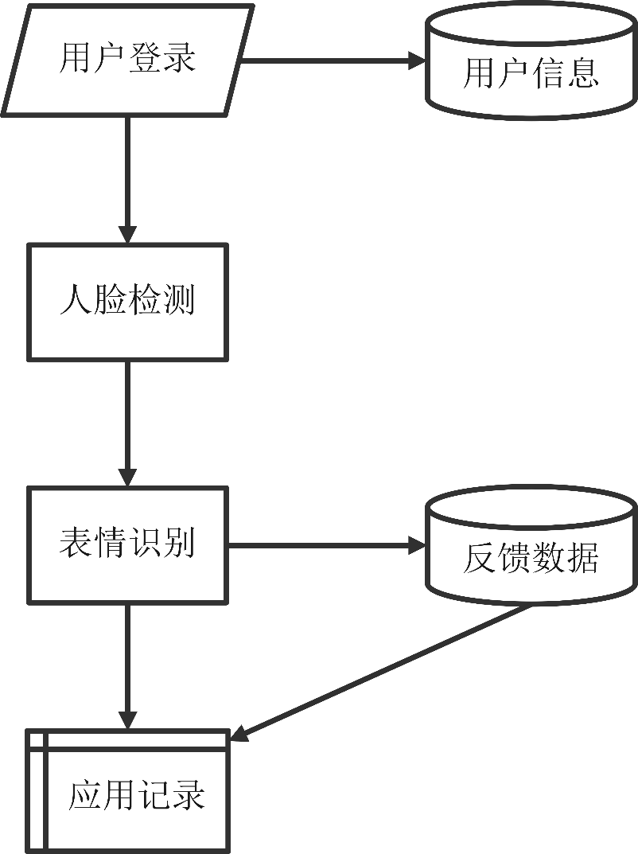
图1处理流程图
2.1.4.2数据流程图
1)基本模型
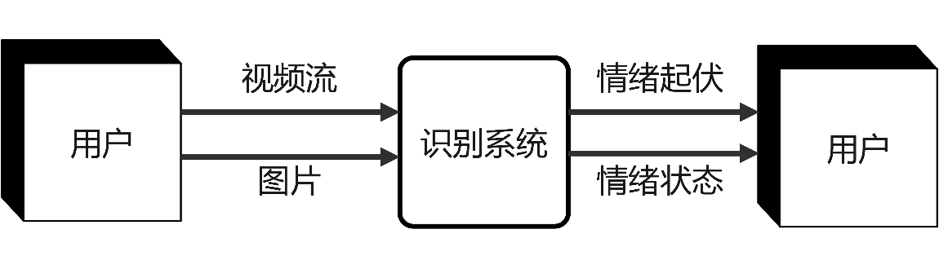
图2基本模型图
2)第一级模型
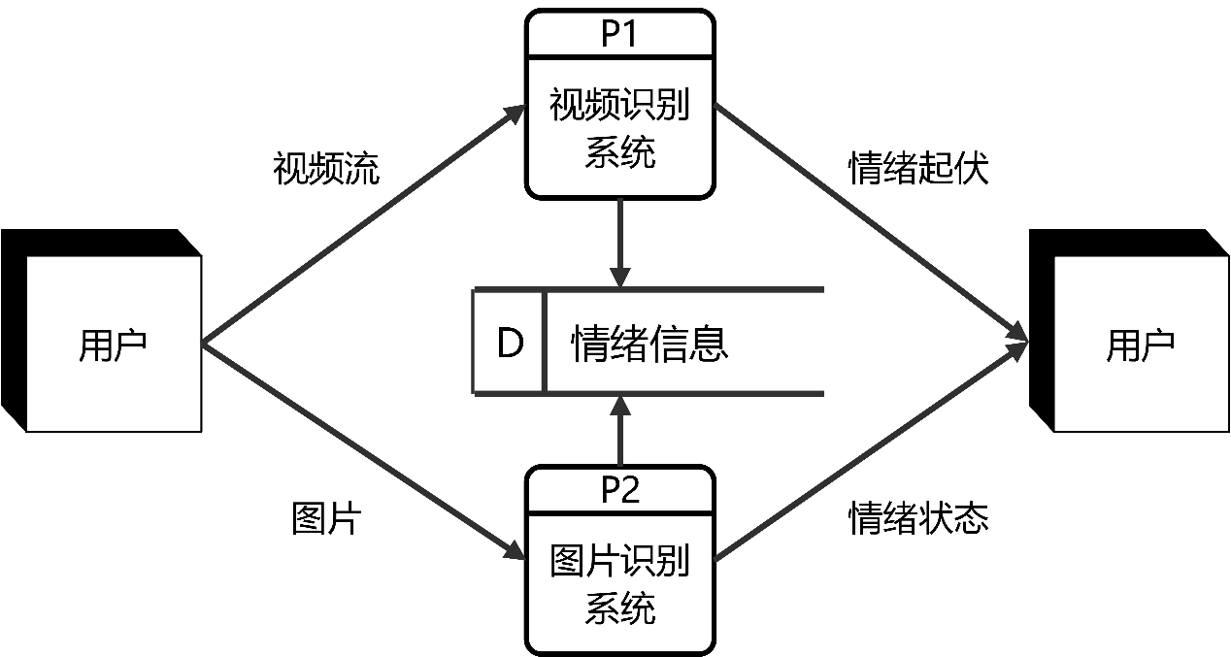
图3一级分解图
3）第二级模型
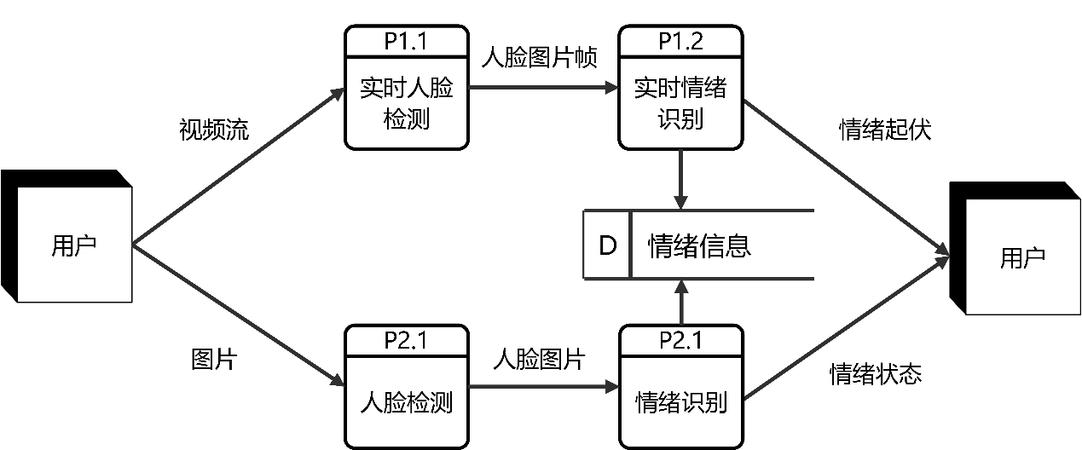
图4二级分解图

2.1.5 安全与保密要求
账号密码登录管理 ，注销更新采取用户验证方式。

2.1.6 与软件相关的其他系统的关系
建立在原有系统的基础之上，但是高于原有系统。

2.1.7 完成日期
2021年05月25日

2.2 目标
人力与设备费用的节省：人脸情绪识别系统可以实时监护人的有关情绪，无需一些情绪分析者去长时间的关注，节省了情绪分析者相关方面的费用，通过系统调用手机端和PC端自带的摄像头，节省了专用的摄像设备。
控制精度的提高：在模型的训练过程中，比现有系统收集了更为大量的人脸图像数据集，使得情绪分析的准确率更高。
生产力的提高：拥有可供企业和个人使用的接口，使情绪判断应用于其中，提高服务能力。
管理信息服务的改进：用关系型数据库存储情绪的相关数据。
决策系统的改进：用pyqt5界面开发一个可以与用户实时交互的界面，可以及时识别用户的情绪，然后系统对用户的情绪快速做出判断。
人员工作效率的提高：通过情绪识别系统的实时交互提高了企业或个人的效率。

2.3 条件、假定和限制
建议开发软件运行的最短寿命：5年
进行显然方案选择比较的期限：一个月
经费来源：极客软件开发公司
硬件条件：
（1）服务器：浪潮NF5280M5
（CPU：Intel Xeon Gold 6230*2，2.1GHz，20核，内存：32G*12，DDR4，2933Mhz 硬盘：480G SSD SATA*1）
（2）GPU：NVIDIA Tesla V100 PCIE
（3）HCA卡：EDR
（InfiniBand MellanoxConnectX®-5HCA卡，单端口QSFP,FDR IB）
（4）开关：（GbE交换机(10/100/1000Mb/s,24端口以太网交换机
EDR-IB开关（Switc-IBTM ERD InfiniBand交换机，36个QSFP端口）
（5）电缆：（千兆CAT6电缆（CAT6铜电缆，蓝色，3m
InfiniBand电缆（InfiniBand ERT铜缆,QSFP端口，与使用的InfiniBand开关）
运行环境：Windows
软件条件：
（1）系列数据库：MySQL
（2）编程软件：Pycharm、IDEA、PyQt5
法律政策限制：涉及专利法、著作权法、软件保护条例
可利用的信息和资源：文献参考、类似实体应用

2.4 可行性研究方法
通过对市场相关产品以及同类产品的调查，对软件进行分析，找出现有系统中值得借鉴的部分以及需要改进的的部分。
然后通过网络调查和用户调查，收集用户对软件功能的期望以及对软件漏洞修复的有关问题，然后对软件进行一系列的改进。

2.5 决定可行性的主要因素
（1）技术可行：现有技术可完成开发任务
（2）操作可行：系统能被现有的工作人员快速掌握并使用
（3）经济可行：本系统后期的收益大于本系统的开发成本
（4）法律可行：所使用工具和技术及数据信息不违反法律

3 对现有系统的分析

3.1 处理流程和数据流程

3.1.1处理流程
图5系统流程图

3.1.2数据流程
图6数据流图

3.2 工作负荷
由于在该系统中需要大量上传用户的照片或者视频，因此会造成接收端以及数据库中要存储大量的数据，并且对这些数据进行分析和整合，系统的工作负荷过大，数据会处理缓慢，对计算机硬件额要求也会很高。

3.3 费用支出
服务器费用，摄像头费用，投入的人力资源，电力资源费用等。

3.4 人员
由于系统设计不算复杂，因此不需要高技术人员，只需要熟练掌握数据库的使用以及具备python语言基础技术的人员即可。

3.5 设备
英伟达GPU，MySQL数据库，服务器。

3.6 局限性
目前人脸表情识别的系统研究表情量化方式不精确， 表情适用范围小，而且由于采集设备的不同，得到的人脸图像质量也不一样，开发新的系统可以对上传条件进行限制，从而来完善现有系统的缺陷。

4 所建议技术可行性分析

4.1 对系统的简要描述
本系统为一款可以识别人脸连续情绪的服务系统。通过调用摄像头获取图像、上传图片或视频等方式可以进行实时情绪识别。
在系统中，基于人脸图像，使用情绪识别方法，并通过情绪的二维模型量化情绪，根据连续情绪的效价和唤醒度两个维度的得分量化情绪。利用迁移学习技术训练多任务卷积神经网络以识别人脸表情，解决人脸图像数据集少而造成的过拟合问题，使该系统可以通过分析人脸图像和视频判断该用户此时的情绪及情感。
此系统可以应用于多个领域，如老年人术后康复情绪识别监测、智能相册分类等，能够清晰、快速、高效的识别用户当前的情绪状态。

4.2 与现有系统比较的优越性
（1）有效地解决了人脸图像数据集少而造成的过拟合问题，提高了系统进行情绪识别的准确率。
（2）进行情绪判断时，量化情绪的指标涵盖了情绪的效价和唤醒度，即愉悦度和强度，量化情绪的指标有效、可行。在一定程度上保证了系统进行情绪识别的的稳定性和有效性。
（3）可以通过调用摄像头、上传图像或视频等方式获取图像，进而进行情绪识别，实时性强，操作方便、灵活且形式多样。

4.3 处理流程和数据流程

4.3.1详述基于人脸图像识别表情模块的处理流程
在基于人脸图像识别表情的模块中，通过系统调用摄像头以4Hz的频率对视频进行图像数据采样, 使用基于Haar特征值的自适应增强(AdaBoost)算法检测人脸，并将提取的人脸图像信息转换为宽和高皆为48像素的矩阵，将该矩阵输入至多任务卷积神经网络中，以预测人脸表情的效价和唤醒度得分。基于人脸图像识别表情模块的处理流程如下所示：
图7人脸图像识别表情模块处理流程
①采用基于Haar特征值的AdaBoost模型进行人脸检测，AdaBoost算法执行流程如下所示：
图8 AdaBoost算法执行流程
②利用迁移学习技术训练CNN人脸表情识别模型：
利用迁移学习技术，训练一个多任务卷积神经网络来进行人脸图像的特征提取和特征分类。训练网络的过程分为两步。第一步，先将网络在一个具有图像级别标注的大数据集进行训练。第2步，将模型所有卷积层参数固定，以相对比较小的学习率在小数据集上再进行二次训练 (微调)，这样才能完成模型的训练，得到充分训练的CNN 模型。对于一个视频, 在找出视频中的人脸之后，我们将多个人脸分别输入模型得到多个子结果，通过这些子结果的投票，我们得到这个视频的基于脸部的情绪结果。
CNN 得到子结果的过程是通过神经网络的一个从输入端到输出端的前向传播。对于一个 48×48 的灰度图，首先被模型的3个卷积层提取图像特征，提取出来的特征经过铺平后送到第4层与 64个神经元完全连接。所有卷积层和全连接层，都应用ReLU激活函数。网络随后分为两个分支预测任务。具体过程如下所示：
图9卷积神经网络结构
③基于卷积神经网络的情绪回归计算
第一个分支计算效价得分，将输出输入到Sigmoid 函数中，并最大限度地减少交叉熵损失 L1:
第二个分支是针对唤醒度进行预测的，输出被馈送到Sigmoid 函数，最小化交叉熵损失L2:
最小化 L1 和 L2的联合损失：
在模型充分训练完之后, 我们可通过式(1)从网络的输出值中得到情绪效价和唤醒度分类的结果如下：

4.3.2系统流程图
图10系统流程图

4.3.3数据流图
①顶层数据流图：
图11顶层数据流图
②第0层数据流图：
图12第0层数据流图
③第一层数据流图：
图13第一层数据流图
④第二层数据流图：
图14第二层数据流图
⑤第三层数据流图：
图15第三层数据流图
⑥总的数据流图：
图16总的数据流图

4.3.4数据字典
表1注册信息数据流数据字典
数据流名 | 注册信息
说明 | 用户注册系统账号时需要填写注册信息
数据流来源 | 用户
数据流去向 | 注册的加工
数据流组成 | 用户名、密码、邮箱
表2用户信息数据流数据字典
数据流名 | 用户信息
说明 | 数据存储中用户注册系统账号时所填写的信息
数据流来源 | 数据存储D1
数据流去向 | 登录的加工
数据流组成 | 用户名、密码、邮箱
表3登录成功信息数据流数据字典
数据流名 | 登录成功信息
说明 | 用户登录成功后方可进入系统
数据流来源 | 登录的加工
数据流去向 | 进入系统的加工
数据流组成 | 登录结果、系统状态
表4系统提示数据流数据字典
数据流名 | 系统提示信息
说明 | 提示用户如何使用系统进行情绪识别
数据流来源 | 进入系统的加工
数据流去向 | 获取图像的加工
数据流组成 | 操作方法的文本信息
表5登录信息数据流数据字典
数据流名 | 登录信息
说明 | 用户登录系统时所填写的信息
数据流来源 | 用户
数据流去向 | 登录的加工
数据流组成 | 用户名、密码
表6视频或图像数据流数据字典
数据流名 | 视频或图像
说明 | 用户上传的视频或图像用于获取人脸图像
数据流来源 | 用户
数据流去向 | 获取图像的加工
数据流组成 | 用户所上传的包含人脸的视频或图像
表7人脸图像数据流数据字典
数据流名 | 人脸图像
说明 | 在用户上传的视频或图像中，通过检测人脸图像，获取人脸图像
数据流来源 | 检测人脸图像的加工
数据流去向 | 训练卷积神经网络的加工
数据流组成 | 从视频或图像中获取的人脸图像
表8分析结果数据流数据字典
数据流名 | 分析结果
说明 | 系统对情绪的分析结果
数据流来源 | 基于人脸图像的连续情绪识别系统
数据流去向 | 用户
数据流组成 | 情绪分析结果、准确率
表9人脸图像特征数据流数据字典
数据流名 | 人脸图像特征
说明 | 使用多任务卷积神经网络提取的人脸图像的特征
数据流来源 | 人类图像特征提取的加工
数据流去向 | 人类图像特征分类的加工
数据流组成 | 人脸图像的相关特征
表10用户基本信息数据文件数据字典
数据文件名 | 用户基本信息
简述 | 用于存储用户注册时所填写的个人基本信息
输入数据 | 注册信息
输出数据 | 用户信息
数据文件组成 | 文本
存储方式 | 关键码
表11图像数据文件数据字典
数据文件名 | 图像
简述 | 用于存储从用户上传的视频或图像中获取的图像
输入数据 | 图像
输出数据 | 图像
数据文件组成 | 文本
存储方式 | 顺序
表12分析结果数据文件数据字典
数据文件名 | 分析结果
简述 | 用于存放情绪识别的结果
输入数据 | 分析结果
数据文件组成 | 文本
存储方式 | 直接
表13用户源点数据字典
名称 | 用户
简要描述 | 用户使用基于人脸图像的连续情绪识别系统进行情绪分析
有关数据流 | 注册信息、登录信息、分析结果、上传的视频或图像
数目 | 100人
表14注册加工处理数据字典
加工名 | 注册
加工编号 | 1-01
简要描述 | 实现用户注册账号的功能
输入数据流 | 注册信息
输出数据流 | 注册信息
加工逻辑 | 对用户的注册信息进行合法性检验，通过后将其存入用户基本信息的数据存储中，即该用户的账号注册成功
表15登录加工处理数据字典
加工名 | 登录
加工编号 | 1-02
简要描述 | 实现用户登录的功能
输入数据流 | 登录信息、用户信息
输出数据流 | 登录成功信息
加工逻辑 | 将用户输入的登录信息与数据存储中的用户信息进行比对以确认信息是否正确
表16进入系统加工处理数据字典
加工名 | 进入系统
加工编号 | 1-03
简要描述 | 实现用户登录成功后跳转进入系统的功能
输入数据流 | 登录成功信息
输出数据流 | 系统提示信息
加工逻辑 | 用户登录成功后即可跳转进入到系统中
表17获取图像加工处理数据字典
加工名 | 获取图像
加工编号 | 1-04
简要描述 | 实现从用户上传的图像或视频中获取图像的功能
输入数据流 | 视频或图像
输出数据流 | 图像
加工逻辑 | 通过上传图片、视频或调用摄像头等方式进行图像数据采样
表18检测人脸图像加工处理数据字典
加工名 | 检测人脸图像
加工编号 | 1-05
简要描述 | 实现从图像中检测出人脸的功能
输入数据流 | 图像
输出数据流 | 人脸图像
加工逻辑 | 基于Haar特征值的AdaBoost模型进行人脸检测
表19训练卷积神经网络加工处理数据字典
加工名 | 训练卷积神经网络
加工编号 | 1-06
简要描述 | 训练出一个多任务卷积神经网络
输入数据流 | 人类图像
输出数据流 | 卷积神经网络
加工逻辑 | 训练网络的过程分为两步。第一步，先将网络在一个具有图像级别标注的大数据集进行训练。第2步，将模型所有卷积层参数固定，以相对比较小的学习率在小数据集上再进行二次训练(微调)，这样才能完成模型的训练，得到充分训练的CNN 模型
表20人脸图像特征提取加工处理数据字典
加工名 | 人脸图像特征提取
加工编号 | 1-07
简要描述 | 实现从人脸图像中检测出人脸图像特征的功能
输入数据流 | 卷积神经网络
输出数据流 | 人脸图像的特征
加工逻辑 | 模型的3个卷积层提取图像特征, 第1个卷积层为32个3×3×1的卷积核，第2个卷积层是具有 32 个大小为 3×3×32 的核，第3个卷积层有64个大小为 3×3×32 的核
表21人脸图像特征分类加工处理数据字典
加工名 | 人脸图像特征分类
加工编号 | 1-08
简要描述 | 实现将人脸图像特征进行分类的功能
输入数据流 | 人脸图像的特征
输出数据流 | 卷积神经网络
加工逻辑 | 基于卷积神经网络对提取图像特征进行分类
表22情绪回归计算加工处理数据字典
加工名 | 情绪回归计算
加工编号 | 1-09
简要描述 | 基于卷积神经网络实现情绪回归计算的功能
输入数据流 | 卷积神经网络
输出数据流 | 分析结果
加工逻辑 | 第一个分支计算效价得分，将输出输入到Sigmoid 函数中，并最大限度地减少交叉熵损失 L1；第二个分支是针对唤醒度进行预测的，输出被馈送到Sigmoid 函数，最小化交叉熵损失L2；最小化 L1 和 L2的联合损失

4.4 采用建议系统可能带来的影响

4.4.1 对设备的影响
目前，情绪识别的量化精度不高，局限于被试数据的缺乏以及情绪的主观性。为提高基于人脸图像的连续情绪识别研究的表情量化方式精确性，以及进一步扩大适用范围，建议系统对于设备而言，不仅要求更高的活体检测精确性，也对设备的环境适应能力提高了标准。此外，为保证数据存储不丢失，连续情绪识别算法的部署位置也应纳入考虑范围。

4.4.2 对现有软件的影响
由于建议系统将利用迁移学习技术，训练一个多任务卷积神经网络来进行人脸图像的特征提取和特征分类，此过程所涉及到的模型构建、软件框架等技术含量较高，因此建议系统所带来的新环境可能无法很好地兼容现有软件，反而可能需要现有软件做出相应的修改和补充以适应建议系统。

4.4.3 对用户的影响
为了建立和运行所建议系统以解决人脸图像数据集少而造成的过拟合问题，要求用户单位合理选择被试对象并为其提供舒适的实验环境，同时对诱发情绪的材料内容、类型、时长选择作出要求，并且需要认真收集数据以训练模型。
情绪是人对客观事物的态度体验和相应的行为反映，是一种由感觉、思想与行为综合而成的复杂的心理和生理状态，建议系统的开发涵盖了人工智能、自然语言处理、认知的方法和技术，对于心理学研究、远程教育、人机交互等领域都有着重要的影响和需求。

4.4.4 对系统运行的影响
在基于人脸图像识别表情的过程中，通过系统调用摄像头对图像数据采样，使用相应的算法检测人脸，并将提取的人脸图像信息转化为矩阵，将该矩阵输入至多任务卷积神经网络，以预测人脸表情的效价和唤醒度得分。用户上传视频，视频数据保存在数据库，在找出视频中的人脸之后，将多个人脸分别输入模型得到多个子结果保留在数据库，由数据库建立索引管理，通过子结果的投票得到这个视频的基于脸部的情绪结果。需要注意数据的备份频率，以防止物理损害。

4.4.5 对开发的影响
为了支持所建议系统的开发，采用端到端的多任务卷积神经网络，以计算效价和唤醒度得分，由于在通过被试获取数据集时，人脸图像往往数据集过少，因此利用迁移学习技术，首先用数据集预训练模型，然后再用采集的被试的数据微调模型。系统同时具有可供企业和个人使用的接口，企业用户或者开发者如需使用或继续开发本项目，可通过API申请接口向管理员申请，以使情绪判断得到有效的应用。本项目也会提供技术支持文档，以提高服务能力。

4.4.6 对经费支出的影响
由于建议系统对专业性软、硬件设备的需求，以及严密实验所要求付出的人力资源、实验对照资源等，经费支出的增加是难以避免的。

4.5 技术可行性评价
（1）限制条件方面：综合考虑系统开发的各方面限制条件，通过各种方法可以有效地解决问题，消除瓶颈问题的制约。如硬件设备性能可能不满足机器学习的需要，出现设备算力不足的问题，可通过租赁云服务做训练。
（2）现有技术方面：通过调查现有技术并查阅相关资料，现有技术较为成熟，开发工作可以利用现有技术完成。
（3）开发人员数量和质量方面：通过统计开发人员的数量并考量开发人员的技术水平，开发人员可以完成开发工作。
（4）时间方面：前期由开发经验较多的同学搭建项目框架，指导经验较少同学熟悉项目框架，分模块划分任务，协同开发，大致估算开发时间，开发工作能够在规定时限内完成。

5 所建议系统经济可行性分析

5.1 支出
①系统开发成本：
摄像头监控设备一套：1000元
数据库服务器1台：10000元
PC机1台：5000元
Windows server 2003 1套：10000元
Microsoft SQL server 2000一套：10000元
人工费用：管理员工资2000元/月+测试人员工资：4000元/月=6000元/月
人工培训费：2000元
第三方软件：7000元
云服务器租借费用：2000/年
共计：45000元，每年再支出9200元
②系统运营成本：
软件维护支出：每年维护费2000元

5.2 效益
效率提高：30%以上，节约成本30000元/年
管理人员6个：（管理员工资2000元/月）*6=12000元/月
共计：174000元/每年

5.3 收益/投资比
174000*3/（45000+9200*3）=11.16

5.4 投资回收周期
（45000+9200）/174000=0.31

5.5 敏感性分析
● 系统生存周期长短：系统的生存周期包括系统的定义、开发、维护三个时期，每一时期又划分为若干阶段，定义及开发系统周期为3年，估计最长可达5年，后续系统的维护时期不定，直到系统被淘汰为止。
● 系统工作负荷量 ：对于人脸连续细微表情的捕捉以及进一步的分析对比，都需要系统具备一定的工作负荷，在项目合同签订时应该将由于系统负荷过大带来的风险以及对应的损失记录在内，在系统需要进行配置的升级或者功能的维护，会派出相关人员进行沟通。
● 处理速度要求：由于人脸识别的本质是捕捉人脸表情的细微变化，所以对于系统的处理速度要求会比较高，随着应用领域对于系统处理速度要求的提升，会派出相关人员对系统进行维护升级，这一部分的时间期限在合同签订时应该明确说明。
● 设备和软件配置变化对支出和效益的影响等的分析：设备和软件配置的变化首先会增加支出，在效益方面会一定程度上延长系统的使用时期，在更改配置后在性能方面更加优越，可以提高收益，总体来说，对于设备和软件配置的更改可以提高收益/投资比。

6 社会因素可行性分析

6.1 法律因素
基于人脸图像的连续情绪识别系统需要使用正版的操作系统软件以及应用平台，避免为此发生法律纠纷，并且模型的开发完全由本小组成员使用正版软件编程完成，自主设计，所用语言为java/python并且使用mysql/sqlserver实现数据库的链接均为开源程序，所以在法律上不存在侵权问题。

6.2 用户使用可行性
本小组成员分工明确，各自完成功能再进行组合，满足软件实现的要求，现有管理人员分配工作精确到个人负责项目，管理制度及人员素质均可行，软件操作方式在小组中简易且易行。
本系统经过了严格的权限控制，对不同用户传输的情绪识别图像或视频采取数据查看权限功能，具有极强的安全性，由于系统操作流程简单，功能性强，用户可以通过软件初始界面轻松的使用软件，上传图像或视频识别情绪。

7 其他可供选择的方案
方案一：本方案采用PyQt5制作用户交互界面，java、MySQL存储并管理后端用户个人登录数据和视频图像数据。
（1）技术可行性分析：通过学习，本方案在技术层面可以执行，用户数据安全可靠，通过综合分析，本方案技术层面可行。
（2）经济可行性分析：本方案在前期人员投入和中后期服务器的运维有较大支出，而产品的后期效益可观，投资回收率高，投资回收周期短，本方案在经济层面可行。
（3）操作可行性分析：本方案采用图形交互界面，用户界面精简，设计巧妙，使无计算机专业知识的普通用户也能正确使用，本方案在操作层面可行。
（4）法律可行性分析：本方案使用正版开源软件，无版权问题，本方案法律层面可行。
方案二：本方案采用html + css + javascript 制作用户交互界面，java、MySQL存储并管理后端用户个人登录数据和视频图像数据。
（1）技术可行性分析：本方案前端web网页技术可行，后端处理与方案一类似，技术可行。
（2）经济可行性分析：在前期开发和后期维护同方案一，而产品只能放在web上使用，若拓宽应用层面，需再投入人力开发，本方案在经济效益不如方案一。
（3）操作可行性分析：本方案采用web网页技术，部分用户不会使用浏览器，本方案在操作界面稍差于方案一。
（4）法律可行性分析：本方案使用正版软件，无版权问题，本方案法律层面可行。
综上比较，方案一在经济和操作层面优于方案二，从产品的应用领域看，选择方案一更为合理。

8 结论意见
投入一定的人员后，软件可以开始研发。在软件的综合测试与维护阶段，需投入大量的测试数据，以便建立更健全的深度学习模型，使得数据量化更精确，在一组特定模型中提高软件被试性能，加强软件的稳定性。基于人脸图像的连续情绪识别系统是建立在传统较为成熟的CNN神经网络训练模型基础上，具有较高的技术可行性，开发界面友好，与用户的交互性较强，这保障了系统的操作可行性，为企业带来的经济利益较高，充分体现其所带来的社会价值，具有一定的开发价值。

